HU.087 – SOLICITAR PENDÊNCIA
PROJETO: Viabiliza — Sistema de Licenciamento Eletrônico

HISTÓRICO DE REVISÃO
DATA | RESUMO DAS ALTERAÇÕES | VERSÃO | Responsável
16/10/2026 | Texto revisto para a linguagem de quem usa o sistema | 2.1 | Sudoeste Informática
19/10/2026 | Retirada das HUs sem funcionalidade no sistema, renumeração e reordenação das demais (retaguarda primeiro, portal depois) | 2.2 | Sudoeste Informática

VISÃO GERAL
O analista abre um convite de complementação enquanto o processo está em análise. Descreve o que falta, em até 2000 caracteres. O processo sai de em análise e fica em pendência, com o convite aberto e o prazo em horas úteis. O padrão é 48 horas úteis, pulando fim de semana e feriado cadastrado. Quem abre fica registrado. A tela confirma que o convite foi aberto. O aviso ao requerente sai depois, em outro passo. Fora de em análise, o convite não é criado. Cancelar o convite aberto exige o processo em pendência e um parecer de até 2000 caracteres. O convite fica cancelado e o processo volta para em análise. Sem convite aberto, nada muda. O sistema ainda não oferece anexo obrigatório na abertura do convite nem indeferimento no ato de abrir a pendência. O vencimento sem resposta é outro passo.

SUMÁRIO

ÉPICO: EP10 — Análise Técnica SEDUR
HISTÓRIA DE USUÁRIO: Solicitar pendência
PRÉ-REQUISITOS
DEPENDÊNCIAS
INTERFACE DE USUÁRIO
TELA 1 - Solicitar pendência
COMPORTAMENTO ESPERADO TELA 1

ÉPICO: EP10 — Análise Técnica SEDUR
Como o analista quero abrir um convite descrevendo o que falta, de modo que o requerente responda e o processo aguarde fora da análise.

HISTÓRIA DE USUÁRIO: Solicitar pendência
Como analista que analisa processos quero abrir e, se preciso, cancelar o convite, de modo que o prazo seja em horas úteis e o cancelamento volte o processo à análise com parecer.

PRÉ-REQUISITOS
• Processo em análise, para abrir
• Descrição do que falta, até 2000 caracteres
• Parecer, até 2000 caracteres, para cancelar convite aberto

DEPENDÊNCIAS
Passadas
• Processo em análise, atribuído a quem analisa

Futuras
• HU.088 — Notificar pendência
• HU.176 — Receber complementação
• HU.177 — Responder pendência, inclusive o vencimento sem resposta

INTERFACE DE USUÁRIO

TELA 1 - Solicitar pendência
Caminho no menu: Operação > Caixa de entrada

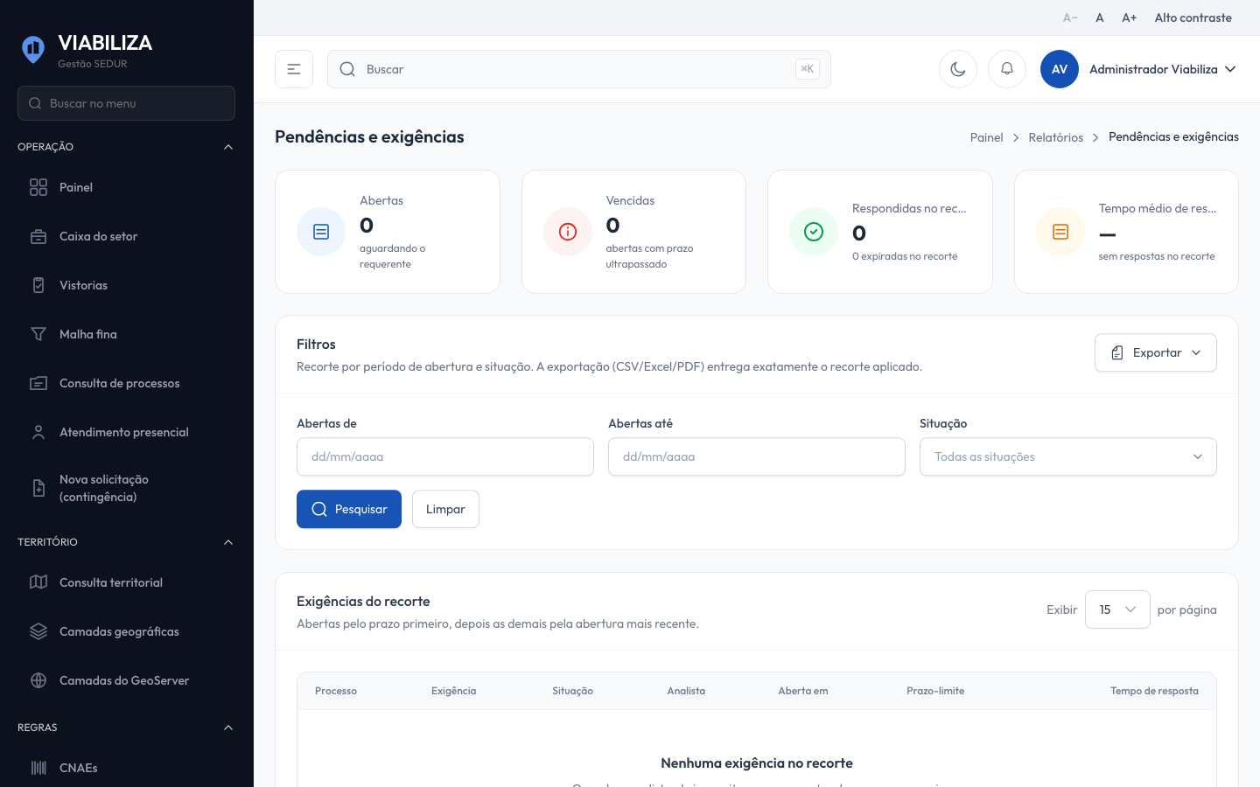

COMPORTAMENTO ESPERADO TELA 1
Cenário 1: Convite aberto
Dado que o processo está em análise e a descrição é válida
Quando o analista abre o convite
Então o processo vai para em pendência, o convite nasce aberto e o registro guarda a abertura e o prazo

Cenário 2: Fora da análise
Dado que o processo não está em análise
Quando o analista tenta abrir o convite
Então o sistema recusa e não cria pendência

Cenário 3: Descrição inválida
Dado que a descrição está vazia ou tem mais de 2000 caracteres
Quando envia
Então o sistema recusa

Cenário 4: Cancelar o convite
Dado que o convite está aberto e o processo está em pendência
Quando o analista cancela com o parecer
Então a análise é reaberta; sem convite aberto, nada muda

